A——非线性回归问题

管睿
23374318@buaa.edu.cn

摘要

This is a Report of Deep Learning for Natural Langauge Processing

问题描述

已知给定一组二维数据Data4Regression,包含训练数据和测试数据（各101个数据点），使用线性回归方法—最小二乘法，梯度下降法(GD)和牛顿法对数据分别进行线性拟合，并且在线性拟合效果不佳时采用更合适的模型对给定数据进行拟合。

研究方法

本文使用了线性回归的三种方法：最小二乘法，梯度下降法(GD)和牛顿法，以及非线性回归中的高斯过程回归法基于给定数据训练模型对数据进行拟合并测试。

M1: 最小二乘法

最小二乘法通过最小化所有样本点到拟合直线的误差平方和来求解最佳参数。对于本文的一元线性回归，可以直接用解析公式计算斜率和截距：
$$w=\frac{\sum_{i=1}^{m}{\left(x_{i}−\overline{x}\right)}\left(y_{i}−\overline{y}\right)}{\sum_{i=1}^{m}{{\left(x_{i}−\overline{x}\right)}^{2}}}, b=\overline{y}−w\overline{x}$$
最小二乘法的优点是直接解析求解，一次计算即可得到最优参数，无需迭代。但在特征数量很大时，计算量会显著增大，且要求矩阵可逆

M2: 梯度下降法(GD)
梯度下降法是一种迭代优化算法，通过沿着损失函数梯度的负方向不断更新参数，逐步逼近最优解。更新规则：
$$θ_{j}:=θ_{j}−α⋅\frac{∂J\left(θ\right)}{∂θ_{j}}$$
其中 $α$ 为学习率，控制每次更新的步长。步长太大可能导致错过最优点，太小则收敛缓慢
梯度下降适用于大规模数据集，但需要合理设置学习率和迭代次数，且可能陷入局部最优（线性回归的损失函数为凸函数，故可保证收敛到全局最优）

M3: 牛顿法

牛顿法（Newton-Raphson 方法）是一种迭代求解函数零点的数值方法，用于回归分析中求解参数估计值的问题。其迭代更新规则为：
$$θ:=θ−H^{−1}⋅∇J\left(θ\right)$$
其中 $H$为海森矩阵（二阶偏导数矩阵），$∇J$ 为梯度向量。牛顿法不仅考虑了梯度方向，还利用了曲率信息（二阶导数），因此收敛速度通常比梯度下降法更快。
牛顿法的缺点在于每次迭代都需要计算海森矩阵的逆矩阵，计算复杂度较高，不适用于高维特征的大规模数据。

M4: 高斯过程回归
高斯过程回归是一种基于贝叶斯框架的非参数概率机器学习模型。与传统的参数化回归（如线性回归、多项式拟合）不同，GPR 不对函数形式做硬性假设，而是通过在函数空间上定义高斯过程先验来捕捉数据的内在规律。
核心思想：假设目标函数 f(x) 服从高斯过程，即任意有限个输入点对应的函数值构成一个联合高斯分布。该分布由均值函数 m(x)和协方差函数（核函数）k(x,x’)完全决定：
f(x)~GP(m(x),k(x,x’))
给定训练数据 {(xi,yi)},GPR 利用贝叶斯推理得到预测点的后验分布，从而输出预测均值（点估计）和预测方差（不确定性度量）。

选择高斯过程回归对该数据进行拟合的原因主要为以下两点：
- 非参数灵活性：通过核函数设计可逼近任意连续函数，尤其适合具有周期性、趋势、局部波动等多尺度特征的数据。
- 小样本友好：在数据量适中（几百以内）时表现优异，且提供平滑插值

实验探究
- 线性模型
设模型参数为y = w x + b，通过编写python程序分别使用最小二乘法，梯度下降法(GD)和牛顿法对参数w和b进行拟合，拟合结果如下：

Table 1: 线性模型参数

模型参数 | w | b
最小二乘法 | 0.108947 | -0.648747
梯度下降法 | 0.100799 | -0.594554
牛顿法 | 0.108947 | -0.648747

Table 2: 线性误差结果

误差 | 训练误差 (MSE) | 测试误差 (MSE)
最小二乘法 | 0.61340243 | 0.59504339
梯度下降法 | 0.61414783 | 0.59341166
牛顿法 | 0.61340243 | 0.59504339

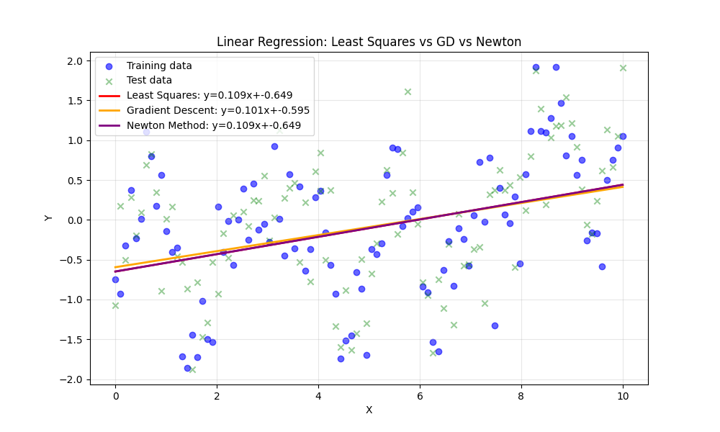

Figure 1：三种线性模型结果

通过对误差结果进行观察分析，不难知道三种线性回归方法均无法恰当拟合这组数据，即模型欠拟合。

- 高斯过程回归
基于给定数据的特征分析：
- 周期性：观察y随x的变化—约每2.5~3.0单位出现波峰/波谷
- 线性：y随x总体的线性上升趋势
- 局部性：x∈[8,10]时y的非线性上升趋势
- 噪声：相邻点波动较大
由此，我们设计了特殊的核函数kernel：

K = $C_{1}$ExpSineSquared + $C_{2}$RBF + $C_{3}$DotProduct + WhiteKernel

ExpSineSquared（周期核）：用于建模周期性模式
DotProduct（线性趋势核）：模拟全局线性趋势
RBF（径向基核）：捕捉局部平滑变化
WhiteKernel（白噪声核）：吸收数据中的独立噪声，提高数值稳定性。

使用此核函数对训练集进行高斯回归得到如下拟合结果：
训练集误差: R²=0.7570, MSE=0.1736
测试集误差: R²=0.6323, MSE=0.2523, MAE=0.4036
残差均值: 0.0856, 标准差: 0.4950
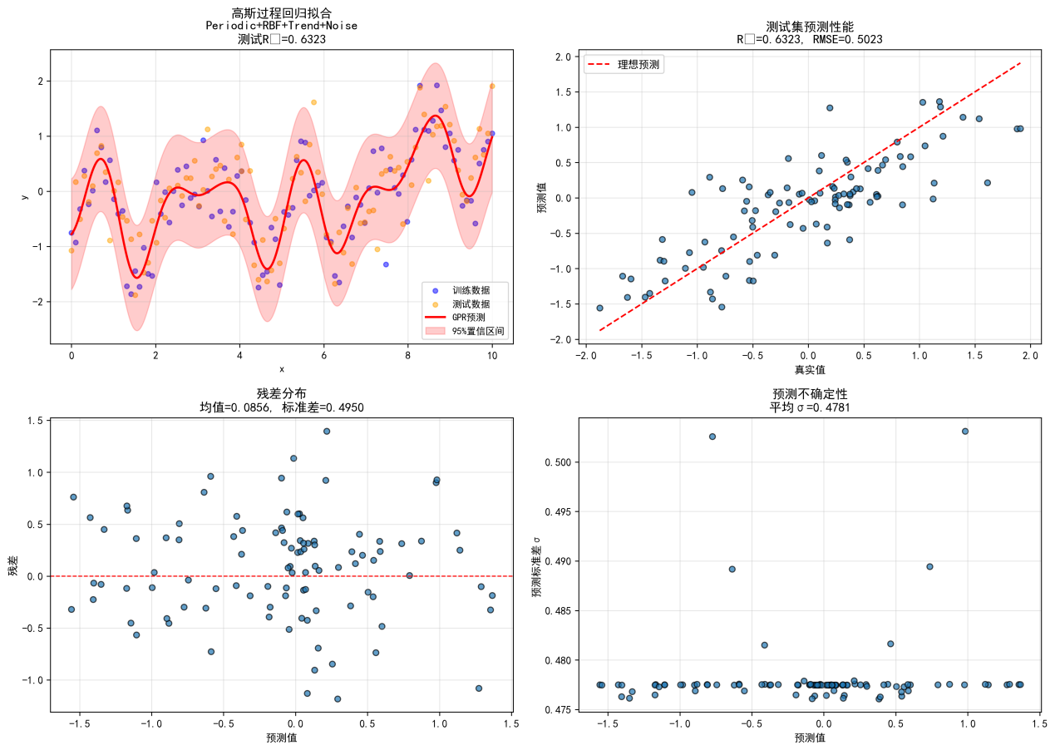
Figure 2：a.模型拟合图（左上）b.测试集预测性能（右上）c.残差分布（左下）d.预测不确定性（右下）

实验结果解析：
Table 3: 高斯回归结果解析

指标 | 数值 | 含义
训练集R² | 0.7570 | 模型在训练数据上解释了约 75.7% 的方差。说明模型学到了数据的主要规律（周期性），但未达到 0.9+ 的极高拟合度，表明模型未过拟合
测试集R² | 0.6323 | 模型在未见过的测试数据上解释了约 63.2% 的方差。相比训练集下降了约 0.12，属于正常的泛化误差。考虑到数据本身的高噪声特性（从散点图可见），这是一个相当稳健的结果。
测试集MAE | 0.4036 | 平均绝对误差约为 0.4。结合 y 的范围（约 -2 到 2），平均预测偏差在 20% 左右，对于高噪声非线性数据是可以接受的。
残差均值 | 0.0856 | 非常接近0。说明模型是无偏估计（Unbiased），没有系统性的高估或低估。
残差标准差 | 0.4950 | 反映了真实预测误差的离散程度
平均预测σ | 0.4781 | 模型对自己“有多不确定”的估计。关键发现：残差标准差(0.495) ≈平均预测σ(0.478)。 这说明模型的不确定性校准（Calibration）非常好，它清楚地知道自己哪里准、哪里不准。
图3.a |  | 红色实线（预测均值）完美捕捉了数据的类正弦振荡特征（约 3 个完整周期），这验证了ExpSineSquared 核函数的有效性。  绝大多数测试点（橙色/紫色点）都落在了 95% 置信区间内，说明模型可靠性高

结论

通过对三种线性回归方法和高斯过程回归的实验，实验结果表明：
面对非线性数据时，线性回归模型无法得到较好的拟合，这是由于线性回归方法自带的系统性偏差，无法通过优化得到较为符合非线性数据的模型。
而面对本次给定非线性数据时，高斯过程回归取到了较好的拟合效果，远远优于上述3个线性回归模型，这也得益于高斯过程回归的优点适配该数据的复杂函数、小样本、高噪声特性。

参考文献

[1]何志昆,刘光斌,赵曦晶,等.高斯过程回归方法综述[J].控制与决策,2013,28(08):1121-1129+1137.DOI:10.13195/j.kzyjc.2013.08.018.

